###### c– Instituto Superior Manuel Belgrano - IES "Manuel Belgrano"

|  |  |  |
| --- | --- | --- |
| **CARRERA:Tecnicatura Superior en Desarrollo de Software** | | |
| **UNIDAD/ESPACIO: Practica Prof. I** | **CURSO: 1ro** | **SEDE:Godoy Cruz/Las Heras** |
| **DOCENTE:**– Juan Caballero Gallar -Ciclo Lectivo 2024 | | |
| **ESTUDIANTES:**– | | |
| **Trabajo Practico Nro1. (Teoría, Programación en JS)** | | |
| **Fecha de presentación: 03/05/24 -**  **Forma de Presentación: Documento .pdf, archivos .js en A.Virtual** | | |
| **Notas:**   1. **Temas explicados en clase** 2. **Material en A.Virtual** 3. **Investigación por cuenta propia** | | |

1. **Objetivo**

El presentetrabajo práctico tiene como finalidad

* reforzar conceptos teóricos vistos en clase y aprender por cuenta propia otros nuevos,
* cultivar lógica en programación con un GPL.

1. **Desarrollo del Practico**

**1.Programe en JavaScript lo que ve en este diagrama de flujo. Sí, tiene los rombos deformados para ahorrar espacio. Se perdona el uso de las funciones prompt y alert para este ejercicio.**

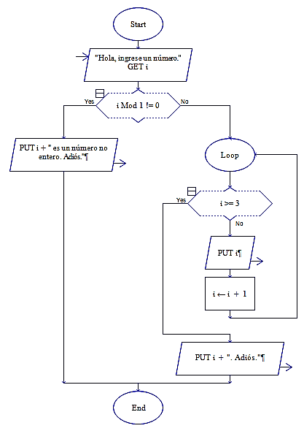

**2.Pruebe cada cálculo en la consola del navegador web y escriba el resultado.**

|  |  |  |  |
| --- | --- | --- | --- |
| **false||true&&false** | falso | **undefined?'a':'b'** | `b` |
| **""??"algo"** | `””` | **''||'algo'** | **'algo'** |
| **false??"algo"** | `false` | **''?'a':'b'** | **`'b'`** |
| **null??"algo"** | **`"algo"`** | **1+"+"+1+"="+2** | `”1+1=2”` |
| **0?'a':'b'** | **`'b'`** | **2==='2'** | `false` |

**3. Programe en 1 archivoJSON un arreglo como el siguiente. Desde código JavaScript recupere con la función fetch el contenido para asignarlo en una variable, luego pida ingreso de usuario (HTML oprompt), use lo ingresado para filtrar por autor y título, e imprima el resultado (HTML,alert, otro medio). El filtro debe ser insensible a acentos, mayúsculas, minúsculas y debe buscar en comienzo, medio y fin de los campos.**

[ { "id": 1, "titulo": "Boquitas pintadas", "autor": "Manuel Puig", "precio": 12.34, "agotado": false }, { "id": 2, "titulo": "Pedro Páramo", "autor": "Juan Rulfo", "precio": 64.35, "agotado": false }, { "id": 3, "titulo": "El castillo", "autor": "Franz Kafka", "precio": 94.63, "agotado": false }, { "id": 4, "titulo": "Antología poética", "autor": "Alfonsina Storni", "precio": 47.75, "agotado": false }, { "id": 5, "titulo": "Martín Fierro", "autor": "José Hernández", "precio": 85.57, "ocultar": false } ]

**4. Optimice el siguiente código JavaScript. Si nota algún error, corríjalo. Para terminar este ejercicio: ¿El pasaje del parámetro estructura es por valor o por referencia? ¿Y el del parámetro valor?**

functionagregarCampoA(estructura, valor){

estructura.a = valor;

}

functionagregarCampoB(estructura, valor){

estructura['b'] = 123;

}

var arreglo = [];

arreglo[0] = {};

arreglo[1] = {};

arreglo[2] = {};

agregarCampoA(arreglo[0], "Hola, mundo.");

agregarCampoB(arrelgo[1], true);

agregarCampoA(arreglo[2], 'F');

agregarCampoB(arreglo[2], 6.3);

console.log(arreglo[0]);

console.log(arreglo[1]);

console.log(arreglo[2]);

**5. Investigue, explique y consigne bibliografía sobre 1 de las siguientes opciones:**

**a. compilador versus intérprete,**

**b. Enterprise Resource Planning (Supply Chain Management, Client Relation Management, Supplier Relation Management),**

**c. Integrated CASE, Lower CASE, Meta CASE, Middle CASE, Upper CASE,**

**d. try-catch-finally versus Promise then-catch-finally,**

**e. 1 metodología ágil (artefactos, proceso, roles).**

**Compilador versus interprete:**

El intérprete es un programa que lee y ejecuta el código fuente línea por línea, mientras que el compilador es un programa que traduce todo el código fuente a un lenguaje de máquina antes de su ejecución.

La bibliografía que se puede llegar a encontrar es: “**Diseño y Construcción de Compiladores"** de René Alejandro Alcántara Marín.

**"Compiladores: Principios, Técnicas y Herramientas"** de Alfred V. Aho, Ravi Sethi, Jeffrey D. Ullman,

**Y otros más. Nosotros buscamos la definición por Google.**

Ejercicios cargados en Git Hub: